【如正式引用，须自行核实】
蓝韶清馆长的口述校史
学生记者 徐子乔 丁 羽 邹丹琪 唐嘉玲

一、采访时间
2016年4月19日。
二、采访地点
广东中医药博物馆（广州中医药大学城校区）。
三、人物简介
蓝韶清，1964年3月出生，广东兴宁人，1981年就读于广州中医药大学，现任（包括校内和校外）广东中医药博物馆馆长、中国博物馆协会高等学校专业委员会副主任、广东省非物质文化遗产保护工作专家委员会委员、广州科普基地联盟副理事长、中国高等教育学会摄影专业委员会常务理事，为研究员、主任中医师以及卫生行政事业管理专业导师，学术特长为卫生行政事业管理。
四、采访记录
记：老师，您应该还记得三元里的水塔吧。我们了解到您之前在三元里读书时，就住在水塔旁边的宿舍，而现在水塔依然在，许多年代久远的建筑也还依旧保存着。过了这么多年，留在你印象中的三元里校区有哪些比较深刻的画面呢？
蓝：读书时宿舍就住在水塔旁边，当时见证它一点点地堆砌而成。如果用心去翻翻旧时的照片，还能找到很多年前拍的水塔，现在觉得这个照片特别珍贵。现在社会发展快啦，不需要用到水塔了，以前的水塔是用来储水的，供应全校的用水。那时候别说热水，连自来水也经常停。那时候让我们感到新奇的是水塔上那个大大的蘑菇头的东西，你们猜是怎么弄上去的？现在可能简单，那时候我们80年代看到很震惊！它是在底下浇筑好的，然后用千斤顶之类的工具一点点顶上去，大概建了一年左右。
除了水塔外，煤渣跑道也算是我们的一大‘宝贝’吧。那是1983年建成的，在当时来说修一条煤渣跑道花费可是一笔不小的数目。跑道不是用煤粉修的，是用煤渣和一些东西混合成有弹性的东西。当时觉得煤渣跑道跑上去很舒服，我当年是田径队的，对它感情很深的。有人会在上面踢足球，因为踩的人多了那个跑道就不好跑，没有弹性，所以老师都不同意同学在上面踢球。虽然说一个年级200多人，全校也就千把人，但是旁边三元里的居民也跑进来打球，一个足球场也是不够的。对于当时的我们来说，操场应该是一个不可缺少的地方吧，当时没有iPad、手机、电子游戏，同学们除了去读书，就基本在操场喽。
记：除了有时在操场进行体育活动外，起到放松的应该还有一些社团活动吧。老师您读书时参加了什么社团活动呢？在社团中学到了什么、体验到了什么有趣的事情？
蓝：我们当时没有你们这么丰富的课余生活，没有这么多社团可以选择。像你们现在举办的“百团大战”，我们当时更不可能有。我之前在博物馆解说队说过，大学必做的三件事其中一件就是要加入一个靠谱的社团。
学生时期我加入了武术协会和摄影社。我记得那时在武协，我们买会服，不像现在花二十几块买来一件文化衫这么简单，我们是需要自己交一件衣服，再交一块钱或两块钱去印logo。当时一两块可不是小数目啊，每个月的生活费大概是20多元，用生活费的十分二十分之一去印一个logo，应该说是很宝贵的。那件衣服我至今都没有扔，无论搬到哪里都留着它，有一天说不定可以把它放到博物馆呢。
我参加的另外一个社团摄影社，当年很热爱摄影，也为今天打下一定的基础，现在有空还会在学校开摄影公选课。学校很支持我们的社团活动，花了三四百为我们购置了一些工具，譬如说放大机等。当时我们自己在暗房配药水，洗照片，当时的暗房是在水塔旁那边长一点的宿舍，靠近侧门的那边。交了10块钱社费，通过帮师兄师姐拍及冲印毕业照赚了一些外快，你们可以去看看爸爸妈妈的毕业照，当时的毕业照是黑白照片，外面晒一张照片要一毛钱或八分钱，而我们晒照片只要五分钱或四分钱，虽说晒出来不一定成功，但我们勉强还能赚点钱，用来吃个宵夜，最重要的是提高摄影技术的同时，也为师兄师姐服务了。
那时候的社团应该都不错，虽说没现在社团办起活动来轰轰烈烈。当时我们加入社团纯粹是自己的喜好，有老师指导，我们在那里获益很多，学到很多。但是现在好像有些同学加社团多了些功利性的目的。我想，加入社团的目的应该也是大家需要思考的吧。如果只是为了日后有更加拿得上台面的简历，那就失去了一开始加入社团的那种纯粹。
记：加入社团应该也是大学生活的一部分吧，作为学生来说，与我们更多挂钩的应该是学习方面的吧。回想起当年，老师你们那时的学习环境是怎么样的？课前课后的学习氛围和现在有什么不同吗？
蓝：我当时的专业是中医学，当年一个班四十多个人，六个班。因为人少，所以很多人都相互认识。学习方面，和现在相比还是有相同的地方，比如说上自习也一样要霸位，图书馆和自修室的位置没那么多，我们基本在课室自修。当时有5间大课室，每间一百多个位子，还有其他小课室，教学资源还是比较充足的。
不同的应该是学习的态度吧，和之前是没办法相比的，尤其是进到大学城后，这一点我感受很深。一个是教学环境不一样，一个是学生和老师的感觉不一样。学习劲头和刻苦用功是一代不如一代，看我们现在的同学和我们那时候相比是差一点。想旁门左道的东西多一些，当时我们学习的劲头大，老师也住在校园，有时候可能老师的宿舍就在隔壁楼。有时候晚上在操场上散步碰到老师都还会请教问题，甚至有时候跑到宿舍去问。
现在不一样了。一方面是客观条件，老师和学生不住在同个地方，另一方面现在学生心有旁骛，与生活相关的事情太多了，不像我们之前，现在的诱惑太多。现在见老师的机会小了，老师一下课夹着包就要走了，因为再晚的话回家的车就走了，这一点不能怪老师啊，没有办法。公寓多一点，任课老师可以住在这边，学生有问题就可以请教，老师也可以参加多社团活动，有老师指导一下和没有的效果差很远。从三元里到大学城三十多公里，来回六十多公里，不塞车一个小时多，像遇上阴雨天气要两个多小时。不过好在现在通讯手段丰富，像有些老师开设微博啊，微信公众号啊多少弥补了一些。
记：回忆了这么多关于以前的学习生活，过了这么多年了，您感觉学生时代的三元里校区和现在最大的不同是什么？
蓝：现在的三元里校区变得繁杂了，喧哗了，没那么有书香气了。虽然之前还有电影剧组去三元里拍摄，说是那里还有七八十年代的感觉，但是我个人是找不到也感觉不到了的。
首先是周围环境繁杂了，被高楼包围，以前的校园可以用宁静来说，绝对是个读书的好地方，现在离学校不远的雕塑公园，过去是一片荒草地。我们同学几个在冬天的时候，下午没课，几个人跑去那里读书、看书，晒着太阳很舒服，当时那里还没有正式开发，学校附近大多是农田，（我们）宿舍外面就是一片西洋菜田。可以听鸟叫，可以听虫鸣，可以青蛙叫，听收音机，听故事。
记：中医院校的设立经历了许多风雨，从我校开始的封闭到后来的逐渐开放，不同学院的建立从单科学校逐渐成为综合性大学，请您谈谈您感受到的、了解到的这方面的变化。
蓝：最早的专业有中医、中药、针灸喽。这个应该问校长吧，我们就一介老师。不好说，这个话题有些沉重，怎么说呢，只能说一家之见，不好去议论这个东西。就是说，其实中医很特殊，现在这种教育，学校的发展是学校的事情，因为学校发展的导向是顺应国家政策改革发展趋势，只扩招医学生也是不行的，医学生的成本很贵，学校也需要发展。是好是坏不好说，对于中医来说，我觉得在全面发展的同时，保持自己的特色，保持自己的优势，这个才是重要的吧。
我以前在学院做书记的时候，我们也碰到很尴尬（的情况）。那时候是一本的招生，那么除了优势的中医中药针灸，护理其实都不好招的。就是在一本那边可能还有降分，或者补录。你们不是有本硕七年制和（本硕博）八年制的吗？最近在网上看到那个吐槽“当我在广中医，她在幼儿园；当我在广中医，她在小学”（的段子）。你们师兄师姐（七年制）那时候的考分和中大生科院的考分是一样的。他们一二年在中大上课，到现在我和那些老师聊到他们都还有印象，还说那几届学生的素质比他们中大的还高。以前只招20个人（一个专业），尖中选尖，后来招40、60……到360。我觉得要保持个品牌，不能扩招太多。
记：老师，现在增加了中西医结合这个专业，你怎么看中医和西医结合？
蓝：中西医结合呢，其实历来有争论，这个结合，有人说它好，有人说不好，每个人都有不同说法。就我来看呢，中西医结合应该是在那种高层次上的结合。以前那段时间，有人把中药和西药混合，搞一个药物制剂，就叫中西医结合，这有些儿戏，应该是中医西医双方理论的揉合，或者说是互补。在一些手段方面，互相借鉴互相利用，这样来说呢，才会起到一加一大于二的作用。这个我说不好，你们现在也在学，你们怎么看这个问题？
记：我觉得很难做到，我们现在的课程中医临床专业中西医的课程比例是一比一，中医临床是六比四，在上课时老师也和我们谈论到这个话题，说到现在本末倒置了，在医院很多中医生看仪器检查结果进行诊断，在医院工作时中药的使用是运用西医思路诊断开方的，有点反过来，这个跟我们中医的“黑箱”理论是不同的。所以在我看来，中西医结合这个做法是不利于中医的发展的，因为如果是按照现在这种教学的话。
蓝：对，一个是按照现在这种教学，一个是按照现在这种规章。最近有一个观点，“以西律中”，其实是死路一条。我们当时，包括我早期在临床，都会用经方临症加减。比如说风热感冒，用“银翘散”，我们会说感觉（病人）他的白血球高的时候，我们会开消炎的药，比如黄芩、青黛，就是现在药理证明它是消炎的药。我们就已经偏离了中医三焦辨证，实热或是虚热。大部分同学都是这种思维，这样的结合就有点麻烦，不是以中医理论去辨证，而是靠这种理论。
再比如我们说中药的“三黄”，黄连、黄芩、黄柏，分别对应上中下三焦的（清热）。比如说黄连，消炎药，黄连素，拿来治吃了不干净的东西拉肚子。我们没有用中医黄连治中焦湿热或感受虚寒或秽浊之气郁滞，我们不是这样想。西医去规范你的话，其实很麻烦。但很多情况是这样的，刚才说的，如果他拉肚子，你不下消炎药，不下黄连素的话，到时候你诊疗错误，没止住的话，到时候病人告你，就是医疗事故发生。现在没有中医治疗的体制。小孩子发烧，在国外首先推崇物理降温，冰敷、喝水出汗，不是一下子上退烧药。我们中医也是这样子的，中医会用犀角磨粉，或者羚羊角，或者一些中药，它的退热机制不像西医愣是将你的发热中枢调整（正常）。
西医是讲究具体的，简单说，比如这个水龙头打开，想办法通它，通它的方法可能是把它的导管通开，可能是生锈了，可能阻塞了。就像女孩子的月经不来，按照西医来说，没问题，马上用药给你调激素，而中医就会说，它怎么不来？不像通管道那样捅，比如说她身体虚，这时候应该去培养她的气血，比如说子宫在下焦，就得补到脾土肝血去了，运用整体观，阴阳互相平衡去看。比如五脏，脾虚，是脾阳虚还是脾阴虚？
中医西医各有长处，只用中医，难免会只见森林不见树木，只用西医，会只见树木不见森林。我记得邓老（邓铁涛教授）非常牛气的说过，邓老在中国推崇于国际接轨的时候，他说：“国际应该和中医接轨。”90年代中后期，那是在（邓老）80多岁的时候，他的观点很先进。
记：看来我们对中医药的了解也需要加强，我们学校有中医药博物馆，老师跟我们讲讲博物馆在广中医的发展吧？
蓝：我先问你们一个问题，你们是怎么样向其他学校的同学介绍博物馆的？
记：很自豪，据我了解，大多数的高校只有属于他们自己学校的校史博物馆，而我们有省级中医药博物馆，还是广东省重点建设的博物馆之一。每次有同学来学校找我玩耍，都想要带同学去逛逛我们学校的博物馆，岭南名医壁，还有去药王山、时珍山看看中药。可惜的是同学一般都是周末才有空会过来，而博物馆周末不接待散客，很遗憾。
蓝：谢谢，谢谢！我很高兴听到你们这么说。我也听不少的老师说过会特意带自己的朋友来博物馆参观，这一点我非常自豪。想想我们博物馆的额发展历史，也真是十分感慨。
广东中医药博物馆前身为成立于1924年的广东中医药专门学校所建立的中药药圃、1956年广州中医学院建设的中药标本室、药圃，以及1996年建设的医史馆，2001年整合为"中国传统医药文化博物馆"。（1998年原中药馆曾承办全国中药标本馆会议，2003年原医史馆承办广东省医史学术会议）。随着我们学校整体迁移到大学城校区，广东中医药博物馆在2006年7月4日正式成立。
在我担任博物馆馆长的这五年的内，博物馆全体上下的老师和同学都做出了很大的努力，做出来的成绩也是看得见的。我们大学的博物馆，在教育界，在中医院校，在全国高等院校在科技系统，在文化系统，都比较有名。随着科普教育等活动的开展，我们博物馆越来越受到外界的关注。2013年获得“国家二级博物馆”称号，“中国传统医药文化博物馆”曾先后被授予“广州市科学技术普及基地”、“广州市爱国主义教育基地”以及“广东省青少年科技教育基地”的名誉称号。
其实某种意义上说来，来过我们博物馆参观的中小学生，可能是你们潜在的师弟师妹。他们看到这里，会喜欢这里，很热爱。为什么这么说呢？这就要提一件小事啦。大家都知道博物馆是有解说队的嘛，有件事当时我印象很深，至今都难忘。还记得那时候刚刚从三元里搬过来，我在巡馆，正好有一个解说队学生带着一队小学生参观。她很会哄小朋友，当时她介绍到一个展柜，跟青蛙关系，她说：“小朋友们，你们去没去过我们三元里啊？”
小朋友说：“没有。”然后她又问：“我们三元里校区很漂亮，有很多青蛙，叫声特别洪亮。呱呱~那你们知不知道为什么它们声音那么大啊”小朋友们又说：“不知道。”她机智地回答说：“那是因为我们三元里那里有个药圃啊，它们吃了那里的中药，所以声音才这么大。”好多年了，我不记得那个女生长什么样子，但是她夸张的神情以及语言却让我很难忘记。而她为博物馆作出的努力还是很让人感动。
记：那您认为博物馆对我们学校的发展有什么重要意义呢？
蓝：一个好的大学应该有一个好的博物馆，而我们的博物馆的排名在全国大学博物馆里是名列前茅的。中国博物馆协会高等学校博物馆专业委员会，领头的是北京大学，它是主任委员单位，另外有六个副主任委员单位，我们学校就是其中之一。由此可见，我们的水平是得到认可的。
博物馆的职能一个是展览，一个是收藏，一个是教育。在教育这一块，我们的科普活动花了很多心思，走基层科普中医药知识，参加比赛等。
除了之前提到过的可以吸引潜在的师弟师妹，增加我们的招生率意外，博物馆的存在还有很多其他的积极意义。首先说来，我们博物馆在广东省非遗物质文化遗产保护方面做的是很好的。之所以要保护非遗，并不是为了复辟，而是为了传承，让我们的下一代也能见识到我们老祖宗留下来的文化瑰宝，如民间音乐、口头文学等。什么是非物质文化遗产呢？中医药就是其中很重要的一类，而恰巧我们学校在中医药方面的地位是很高的，3米高的中药标本墙一定程度上可以说明很多。现在我的研究生也在做这方面的课题。另一方面，博物馆致力于促进中医药文化养生旅游。如今国家大力推动旅游业，中医药文化养生旅游也是其中之一。
由于现今社会有许多打着中医药旗号但并没有医疗作用的商家，作为中医药文化养生旅游的先驱者，我们制定了广东省中医药文化旅游的标准。例如要求从业人员要求具备中医药相关资质等，综合各个方面，可以说博物馆不仅为为学校提高知名度，而且在广东省文化界、科普行业起到了重要的教育作用。
记：今年应该就是我们学校的60周年校庆了，是我们学校历史上浓墨重彩的一笔，我们想了解一下我们学校建校以来，校庆规模的变化。
蓝：86、96、16……哇我好老啊！校庆啊，先跟你们讲讲校庆的举办时间吧，基本上说来是五年一小庆，十年一大庆。说起来你们这一辈在校的学生可能不了解校庆到底是怎么个样子的，不过你们要是想知道的话，我恰好是了解一些。
从86年说起吧，那时我刚毕业，负责当年校庆的跑腿工作，帮忙接送各位校友，96年呢，负责收集各届校友的资料，06年开始我就没有负责校庆相关的工作，但从我亲身经历来看，随着我们学校的发展校庆的规模确实是越来越大了。
“厚德博学，精诚济世”60年的风雨兼程，几十代人励精图治，我们广中医在办学条件、学科建设、科研学术、医疗服务、对外交流等多个领域真的是在飞速的发展中。地方大了，学科发展了，兵强马壮了，师弟师妹也越来越多了……应该说学校事业整体都向好的方面发展。或许很多人觉得学校大了，校友与校友之间的距离也就越来越远了，但其实并不是这样，学校发展的越好，大家的凝聚力就越强，向心力就越足，便更容易对学校产生归属感，为学校取得的成绩感到骄傲、自豪。
另外，让我觉得欣喜的是，随着规模的增大，学校知名度的提高，我们可以很容易的在各种高大上的场面看到我们的优秀校友。回想起来，刚毕业时曾任职我校的兼职班主任，而如今我那时候的（带的）学生都已经在各自的行业里大放异彩。有不少同学已经在白云山制药、广药集团等广东知名药企担任重要职位。至于当年同届的中医学的同学就更不用说了，他们有的担任各大医院的院长、科室的一把手、学科带头人等，都在各自的领域发光发热。校庆真的是一个适合大家交流团聚的绝佳机会了。
记：说了这么多，那么校庆到底是什么样子的呢？是一场晚会还是？在您看来，校庆对于广中医学子来说具有什么意义？
蓝：嗯，校庆的庆祝仪式主要是围绕当天的一场晚会，还有就是这几年来的学术成果、学校历史的展示。主要目的还是学术上的交流，校友们的齐聚一堂。
好多年前的校庆记不太清喽……就说说近几次校庆吧，50周年庆的时候，博物馆开放，展览出了校友书画及摄影作品，当然除了这些，还参观了当时的大学城校区，举办了精彩的文艺晚会。55周年校庆主题是“学术会友”，当时正值国际中医药研讨会，老同学见面的同时也在交流彼此研究的学术问题。今年学校就过60周岁生日了，我记得前些天南方日报的头条就是我校60周年庆的公告。刚好遇上读书日，开展了一系列校庆活动，也让学生们参与进来，提升大家对校庆的重视程度，让大家对广中医也有一种归属感。
关于校庆对于校友们的意义，我的理解是这样的，校庆就是找一个借口大家回来学校聚一聚，看一看曾经的青春。
说来遗憾吧，我们广东几个重要的中医院，科室的骨干，大多数都是我们的校友，总不能说这一天全部人都请假回来学校吧，总得留个说得上话的在医院值班。所以基本上在校庆当天我们都很难聚得齐。因为校庆就那么一天，五年一次校庆应该就算是某种程度上的凝聚吧。就比如说这个口述校史活动，就将我们，86年的校友、14届的师妹聚在了一起。
校庆还是很有意义的，给所有人一个了解学校的机会，同时让广中医人同聚一堂，见证时间沉淀下的广中医。
记：今天老师跟我们讲了许多，让我们很有收获！谢谢老师！
附注：照片10幅见以下诸页。
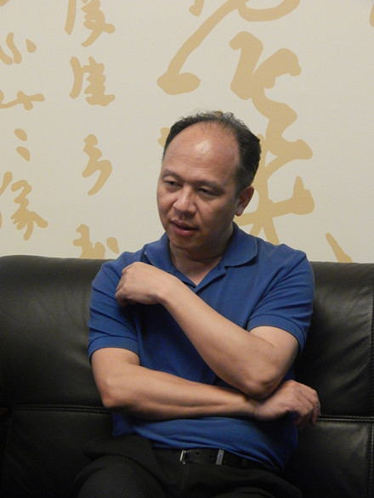
图1.蓝韶清老师近照
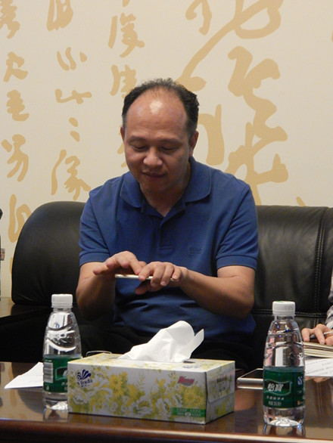
图2.蓝韶清老师在讲述
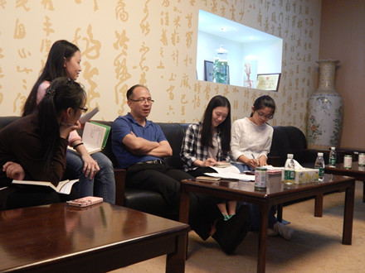
图3.采访场面之一
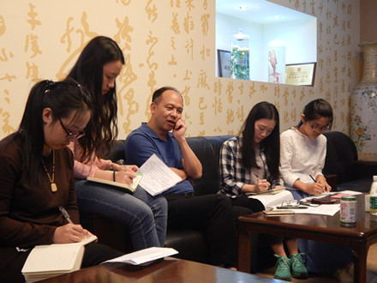
图4.采访场面之二
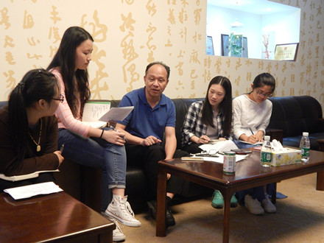
图5.采访场面之三
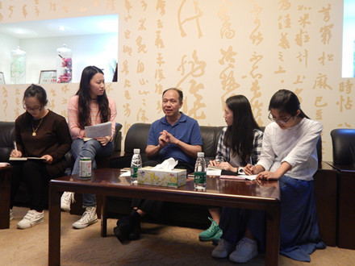
图6.采访场面之四
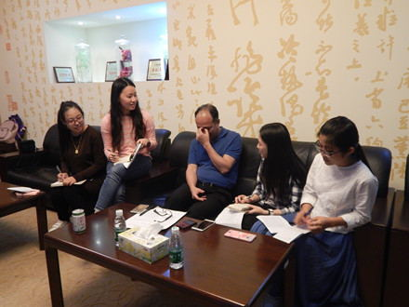
图7.采访场面之五
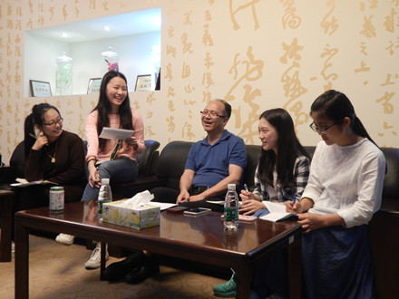
图8.采访场面之六
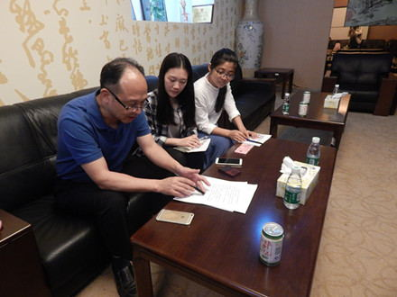
图9.蓝韶清老师（左）在审核文稿

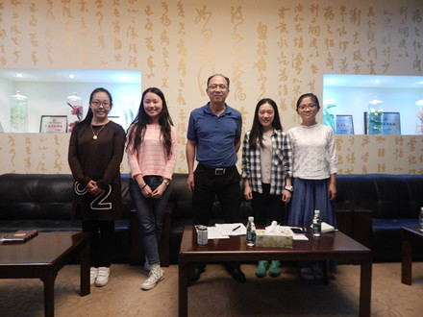
图10.蓝韶清老师（中）与学生记者（自左至右）丁羽、唐嘉玲、徐子乔、邹丹琪合影
（注：学校关工网站刊发时间：2016年7月8日）

